Скриншоты сайта с планшета и с мобильного устройства:

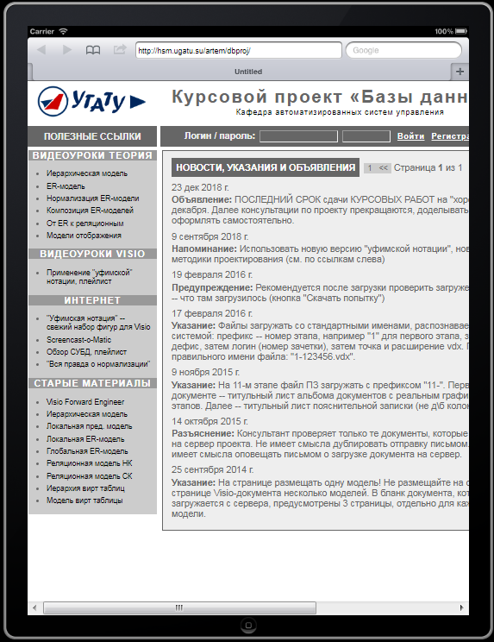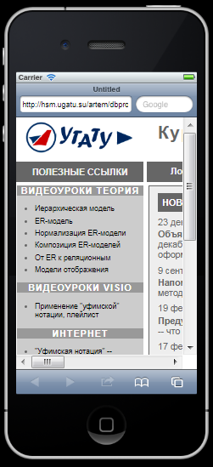

Сайт с неадаптивной версткой (http://hsm.ugatu.su/artem/dbproj/)

Скриншот сайта с компьютера: